**Lampiran 1.** Hasil identifikasi Labu siam

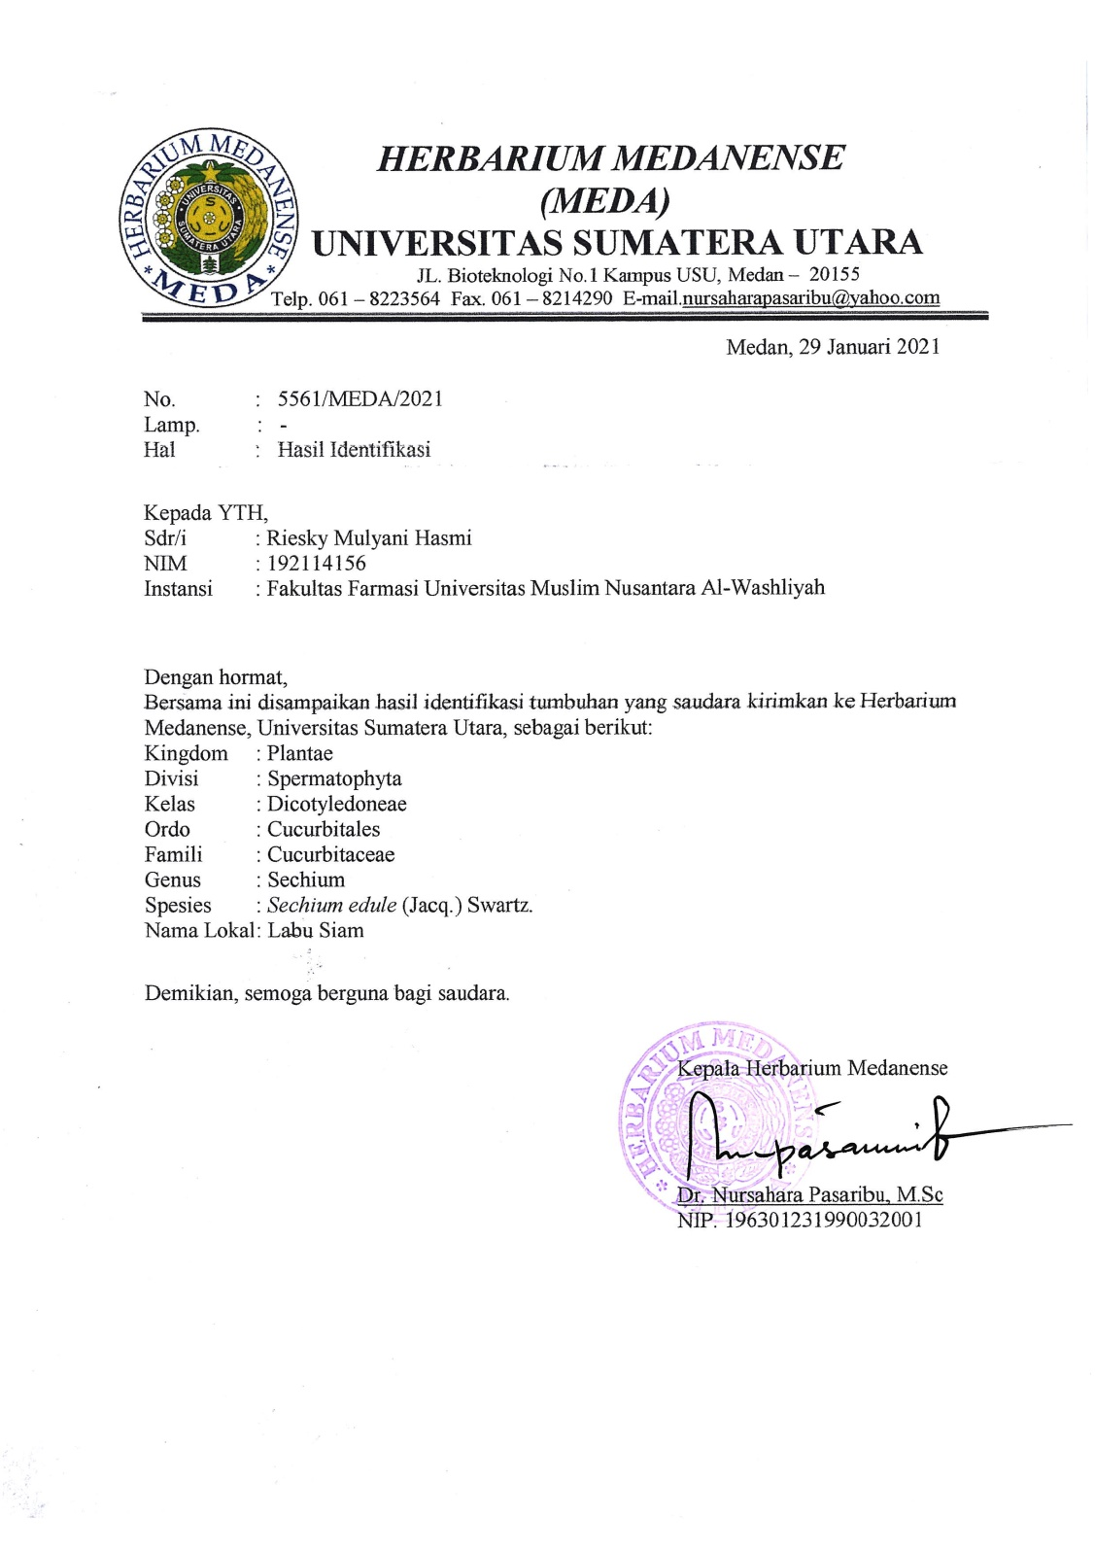

**Lampiran 2.** Surat Keterangan Izin Laboratorium

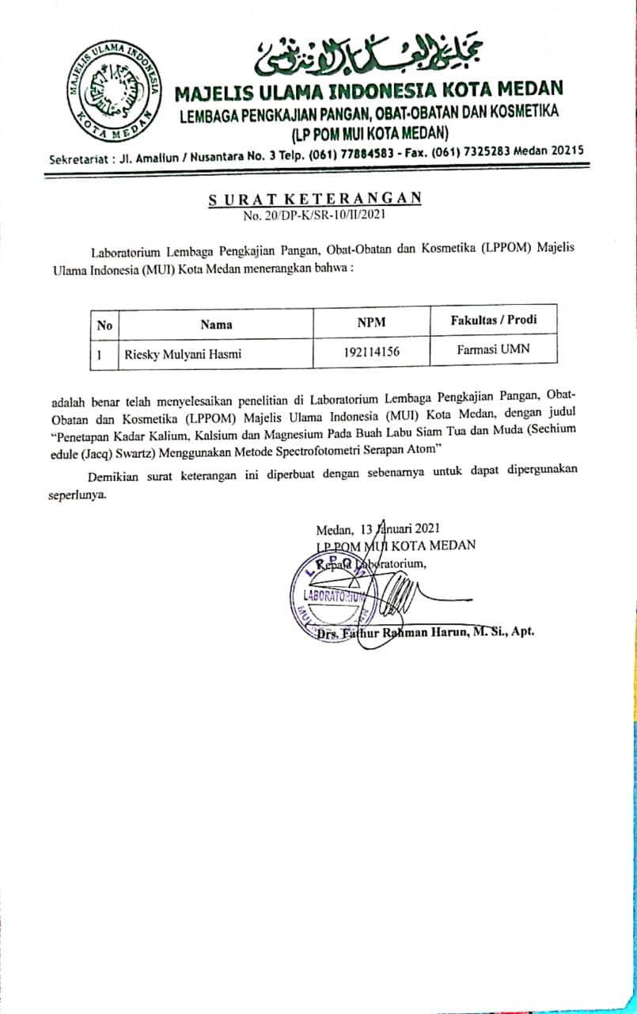

**Lampiran 3.** Sampel yang digunakan.

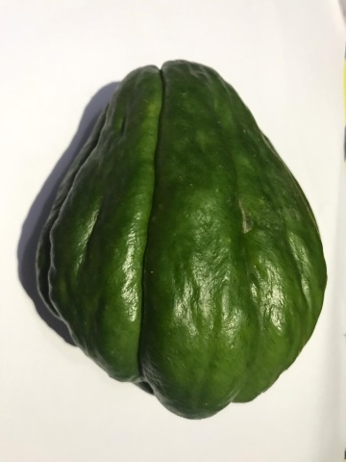 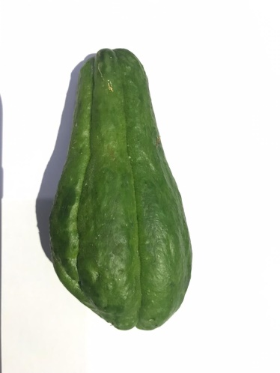

Labu Siam Tua dan Muda

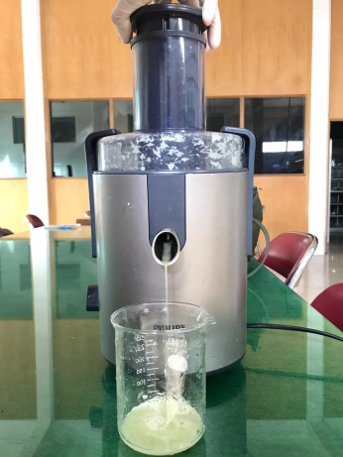

Sari Buah Labu Siam Tua dan Muda

**Lampiran 4.** Hasil Analisis Kuantitatif

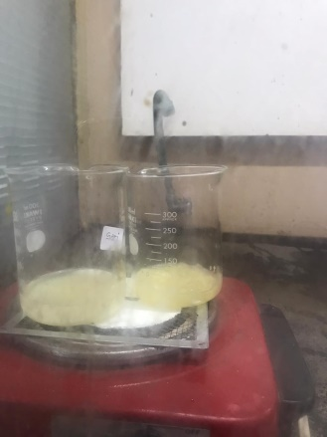

Sampel yang telah ditambahkan dengan HNO3 lalu dipanaskan

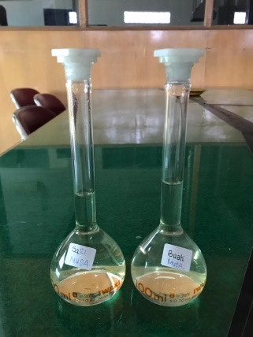

Sampel yang telah ditambahkan Aqua Demineralisata

**Lampiran 5.** Gambar Alat yang digunakan

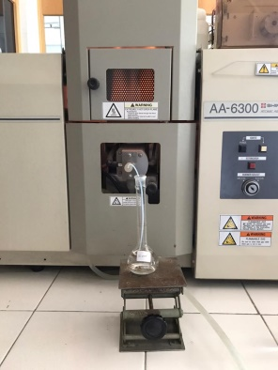

Alat Spektrofotometer Serapan Atom Shimadzu AA-6300

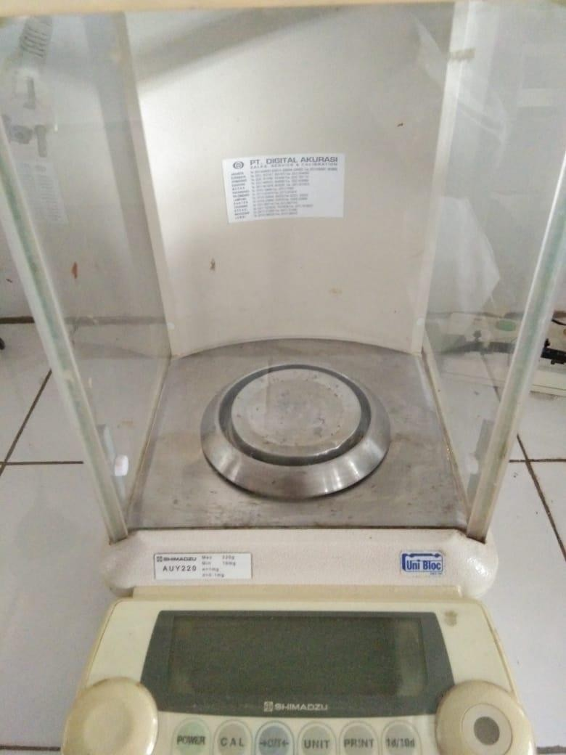

Neraca Analitik

**Lampiran 6.** Bagan Alir Proses Destruksi Basah Labu Siam Tua dan Muda

Buah Labu Siam Tua dan Muda

Buah labu siam Tau dan Muda dicuci dengan

air mengalir

Ditiriskan sampai kering

Daging buah labu siam tua dan muda di juice, diambil sarinya

Sampel yang telah dihaluskan

Ditimbang seksama sebanyak 25 gr di dalam beaker glass

Ditambahkan HNO3 65% sebanyak 50 ml dan di diamkan selama 30 menit

Kemudian di uapkan diatas *hotplat* sampai sampel berubah warna dari kuning menjadi bening

Ditambahkan aqua demineralisata secukupnya

Saring ke dalam labu ukur 100 ml menggunakan kertas saring Whatman No. 42 sampai garis tanda

Dikocok

Filtrat

**Lampiran 7.** Bagan Alir Pembuatan Larutan Sampel

Hasil Destruksi Basah

Sebanyak 1 ml larutan sampel hasil destruksi kemudian dimasukkan kedalam labu tentukur 50 ml

Kemudian dicukupkan volumenya dengan menggunakan aqua demineralisata sampai garis tanda

**Larutan sampel**

Dilakukan pengujian kualitatif

Dilakukan pengujian kuantitatif dengan spektrofotometer serapan atom pada (λ = 766,5 nm untuk mineral kalium), (λ = 422,7 nm untuk mineral kalsium),dan (λ =285,2 nm untuk mineral magnesium)

Dihitung kandungan mineral kalium, kalsium dan magnesium

**Hasil**

**Lampiran 8.** Data Hasil Pengukuran Absorbansi Larutan Standar Kalsium, Kalium, Besi dan Natrium

1. Data Hasil Pengukuran Absorbansi Larutan Standar Kalsium

|  |  |  |
| --- | --- | --- |
| No | Konsentrasi (µg/ml)  (X) | Absorbansi  (Y) |
| 1 | 0,0000 | 0,0000 |
| 2 | 1,0000 | 0,0072 |
| 3 | 2,0000 | 0,0191 |
| 4 | 3,0000 | 0,0272 |
| 5 | 4,0000 | 0,0337 |
| 6 | 5,0000 | 0,0429 |

1. Data Hasil Pengukuran Absorbansi Larutan Standar Kalium

|  |  |  |
| --- | --- | --- |
| No | Konsentrasi (µg/ml)  (X) | Absorbansi  (Y) |
| 1 | 0,0000 | 0,0000 |
| 2 | 0,4000 | 0,0740 |
| 3 | 0,6000 | 0,1049 |
| 4 | 0,8000 | 0,1469 |
| 5 | 1,0000 | 0,1795 |
| 6 | 1,2000 | 0,2169 |

**Lampiran 8** (Lanjutan)

1. Data Hasil Pengukuran Absorbansi Larutan Standar Magnesium

|  |  |  |
| --- | --- | --- |
| No | Konsentrasi (µg/ml)  (X) | Absorbansi  (Y) |
| 1 | 0,0000 | 0,0000 |
| 2 | 0.1000 | 0,0217 |
| 3 | 0,2000 | 0,0390 |
| 4 | 0,3000 | 0,0591 |
| 5 | 0,4000 | 0,0800 |
| 6 | 0,5000 | 0,0984 |

**Lampiran 9.** Data Hasil Pengukuran Absorbansi Larutan Strandar Kalsium Dan Perhitungan Persamaan Garis Regresi Kalsium Dan Koefisien Korelasi (r).

* + - 1. Data Hasil Pengukuran Absorbansi Larutan Strandar Kalsium

|  |  |  |
| --- | --- | --- |
| No. | Konsentrasi (mg/l)  (X) | Serapan  (Y) |
| 1. | 0,0000 | 0,0000 |
| 2. | 1,0000 | 0,0072 |
| 3. | 2,0000 | 0,0191 |
| 4. | 3,0000 | 0,0272 |
| 5. | 4,0000 | 0,0337 |
| 6. | 5,0000 | 0,0429 |

* + - 1. Perhitungan Persamaan Garis Regresi Kalsium

|  |  |  |  |  |  |
| --- | --- | --- | --- | --- | --- |
| No. | X | Y | XY | X2 | Y2 |
| 1. | 0,0000 | 0,0000 | 0,0000 | 0,0000 | 0,0000 |
| 2. | 1,0000 | 0,0072 | 0,0072 | 1,0000 | 0,00005184 |
| 3. | 2,0000 | 0,0191 | 0,0382 | 4,0000 | 0,00036481 |
| 4. | 3,0000 | 0,0272 | 0,0816 | 9,0000 | 0,00073984 |
| 5. | 4,0000 | 0,0337 | 0,1348 | 16,0000 | 0,00113569 |
| 6. | 5,0000 | 0,0429 | 0,2145 | 25,0000 | 0,00184041 |

**Lampiran 9** (Lanjutan)

|  |  |  |  |  |  |
| --- | --- | --- | --- | --- | --- |
| ∑ | 15,0000  =2,5 | 0,1301  = 0,0216 | 0,4763 | 55,0000 | 0,00413259 |

a = 

= 

= 0,008631428

= a + b

b = − a

= 0,0216 – (0,008631428)(2,5)

= 0,000021429

Maka persamaan garis regresinya adalah: **Y = 0,008631428X + 0,000021429**



= 

= = 0,9966

**Lampiran 10**. Data Hasil Pengukuran Absorbansi Larutan Strandar Kalium Dan Perhitungan Persamaan Garis Regresi Kalsium Dan Koefisien Korelasi (r).

* + - 1. Data Hasil Pengukuran Absorbansi Larutan Strandar Kalium

|  |  |  |
| --- | --- | --- |
| No. | Konsentrasi (mg/l)  (X) | Serapan  (Y) |
| 1. | 0,0000 | 0,0000 |
| 2. | 0,4000 | 0,0740 |
| 3. | 0,6000 | 0,1049 |
| 4. | 0,8000 | 0,1469 |
| 5. | 1,0000 | 0,1795 |
| 6. | 1,2000 | 0,2169 |

1. Perhitungan Persamaan Garis Regresi Kalium

|  |  |  |  |  |  |
| --- | --- | --- | --- | --- | --- |
| No. | X | Y | XY | X2 | Y2 |
| 1. | 0,0000 | 0,0000 | 0,0000 | 0,0000 | 0,0000 |
| 2. | 0,4000 | 0,0740 | 0,0296 | 0,16 | 0,005476 |
| 3. | 0,6000 | 0,1049 | 0,06294 | 0,36 | 0,01100401 |
| 4. | 0,8000 | 0,1469 | 0,11752 | 0,64 | 0,02157961 |
| 5. | 1,0000 | 0,1795 | 0,1795 | 1 | 0,03222025 |
| 6. | 1,2000 | 0,2169 | 0,26028 | 1,44 | 0,04704561 |

**Lampiran 10** (Lanjutan)

|  |  |  |  |  |  |
| --- | --- | --- | --- | --- | --- |
| ∑ | 4  =0,6666 | 0,7222  = 0,1203 | 0,64984 | 3,6 | 0,11732548 |

a = 

= 

= 0,1804

= a + b

b = − a

= 0,120366666 – (0,1804)(0,666666666)

= 0,0001

Maka persamaan garis regresinya adalah: **Y = 0,124720988X + 0,037219341**



= 

= = 0,9996

**Lampiran 11**. Data Hasil Pengukuran Absorbansi Larutan Strandar Magnesium Dan Perhitungan Persamaan Garis Regresi Kalsium Dan Koefisien Korelasi (r).

* + - 1. Data Hasil Pengukuran Absorbansi Larutan Strandar Magnesium

|  |  |  |
| --- | --- | --- |
| No | Konsentrasi (µg/ml)  (X) | Absorbansi  (Y) |
| 1 | 0,0000 | 0,0000 |
| 2 | 0.1000 | 0,0217 |
| 3 | 0,2000 | 0,0390 |
| 4 | 0,3000 | 0,0591 |
| 5 | 0,4000 | 0,0800 |
| 6 | 0,5000 | 0,0984 |

2. Perhitungan Persamaan Garis Regresi Magnesium

|  |  |  |  |  |  |
| --- | --- | --- | --- | --- | --- |
| No. | X | Y | XY | X2 | Y2 |
| 1. | 0,0000 | 0,0000 | 0,0000 | 0,0000 | 0,0000 |
| 2. | 0,1000 | 0,0217 | 0,00217 | 0,01 | 0,000470 |
| 3. | 0,2000 | 0,0390 | 0,0078 | 0,04 | 0,001521 |
| 4. | 0,3000 | 0,0591 | 0,01773 | 0,09 | 0,003492 |
| 5. | 0,4000 | 0,0800 | 0,032 | 0,16 | 0,006400 |
| 6. | 0,5000 | 0,0984 | 0,0492 | 0,25 | 0,009682 |

**Lampiran 11** (Lanjutan)

|  |  |  |  |  |  |
| --- | --- | --- | --- | --- | --- |
| ∑ | 1,5  =0,25 | 0,2982  = 0,0497 | 0,1089 | 0,55 | 0,021565 |

a = 

= 

= 0,1962857143

= a + b

b = − a

= 0,0497– (0,1962)(0,2500)

= 0,00065

Maka persamaan garis regresinya adalah: **Y = 0,1962857143X + 0,00065**



= 

= = 0,9998

**Lampiran 12.** Contoh Perhitungan Kadar Mineral Kalsium, Kalium dan Magnesium

**Contoh Perhitungan Kadar Mineral Kalium pada Sari Labu Siam Tua**

Berat sampel yang ditimbang (1) = 25,1140 g

Serapan (Y) = 0,1315

Persamaan Regresi: Y = 0,18051 X + 0,00000

Konsentrasi (X) == 0,72849 µg/ml



= 

= 29,00732 µg/g

= 2,900732 mg/100g

* + - 1. **Contoh Perhitungan Kadar Mineral Kalium pada Sari Labu Siam Muda**

Berat sampel yang ditimbang = 25,2250 g

Serapan (Y) = 0,2252

Persamaan Regresi: Y = 0,18051 X + 0,00000

Konsentrasi (X) == 1,24757 µg/ml

**Lampiran 12** (Lanjutan)



= 

= 4,9457µg/g

= 0,49457 mg/100g

1. **Contoh Perhitungan Kadar Mineral Kalsium pada Sari Labu Siam Tua**

Berat sampel yang ditimbang = 25,3320 g

Serapan (Y) = 0,0128

Persamaan Regresi: Y = 0,0086600 X + 0,00000

Konsentrasi (X) == 1,478060 µg/ml



= 

= 5,8347 µg/g

= 0,5834mg/100g

**Lampiran 12** (Lanjutan)

1. **Contoh Perhitungan Kadar Mineral Kalsium pada Sari Labu Siam Muda**

Berat sampel yang ditimbang = 25,4410 g

Serapan (Y) = 0,0067

Persamaan Regresi: Y = 0,0086600 X + 0,00000

Konsentrasi (X) == 0,773672 µg/ml



= 

= 3,0410 µg/g

= 0,30410mg/100g

1. **Contoh Perhitungan Kadar Mineral Magnesium pada Sari Labu Siam Tua**

Berat sampel yang ditimbang = 25,5520 g

Serapan (Y) = 0,0928

Persamaan Regresi: Y = 0,19800 X + 0,00000

Konsentrasi (X) == 0,468686 µg/ml

**Lampiran 12** (Lanjutan)



= 

= 45,8560 µg/g

= 4,58560 mg/100g

1. **Contoh Perhitungan Kadar Mineral Magnesium pada Sari Labu Siam Muda**

Berat sampel yang ditimbang = 25,6630 g

Serapan (Y) = 0,0768

Persamaan Regresi: Y = 0,19800 X + 0,00000

Konsentrasi (X) == 0,387878 µg/ml



= 

= 37,7857 µg/g

= 3,7785 mg/100g

**Lampiran 13.** Perhitungan Statistik Kadar Kalsium Pada Labu Siam Tua dan Muda

1. Perhitungan Statistik Kadar Kalsium dalam Labu Siam Tua

|  |  |  |  |
| --- | --- | --- | --- |
| No. | X  (Kadar mg/100g ) | X – X | (X - X)2 |
| 1 | 0,57474 | 0,0175 | 0,00030625 |
| 2 | 0,5584 | 0,00116 | 0,000001345 |
| 3 | 0,5834 | 0,02616 | 0,000684345 |
| 4 | 0,5673 | 0,01006 | 0,000101203 |
| 5 | 0,5287 | 0,02854 | 0,000814531 |
| 6 | 0,5309 | 0,02634 | 0,000693795 |
|  | ∑X = 3,34344  X = 0,55724 |  | ∑(X - X)2 = 0,002601469 |











Pada interval kepercayaan 99% dengan nilai α = 0,01 dk = 5 diperoleh nilai t tabel = α/2, dk = 4,0321.

Data diterima jika < 



**Lampiran 13** (Lanjutan)





 







Dari hasil perhitungan di atas didapat semua <  , maka semua data tersebut diterima.

µ = X ± (t (α/2, dk) x SD /)

= 0,55724 ± (4,0321 x 0,02280 / )

= 0,55724 ± (4,0321 x 0,009308)

= (0,55724 ± 0,0375 )mg/100g

Kadar Kalsium dalam sari Labu Siam Tua sebenarnya terletak antara

(0,51974 ± 0,59474 )mg/100g

**Lampiran 13** (Lanjutan)

1. Perhitungan Statistik Kadar Kalsium dalam Labu Siam Muda

|  |  |  |  |
| --- | --- | --- | --- |
| No. | X  (Kadar mg/100g ) | X – X | (X - X)2 |
| 1 | 0,4000 | 0,0602 | 0,00362404 |
| 2 | 0,3616 | 0,0218 | 0,00047524 |
| 3 | 0,3555 | 0,0157 | 0,00024649 |
| 4 | 0,30410 | 0,0357 | 0,00127449 |
| 5 | 0,2892 | 0,0506 | 0,00256036 |
| 6 | 0,3284 | 0,0114 | 0,00012996 |
|  | ∑X = 2,0388  X = 0,3398 |  | ∑(X - X)2 = 0,00831058 |











Pada interval kepercayaan 99% dengan nilai α = 0,01 dk = 5 diperoleh nilai t tabel = α/2,

dk = 4,0321.

Data diterima jika < 

**Lampiran 13** (Lanjutan)















Dari hasil perhitungan di atas di dapat semua <  , maka semua data tersebut diterima.

µ = X ± (t (α/2, dk) x SD /)

= 0,3398 ± (4,0321 x 0,04076 / )

= 0,3398 ± (4,0321 x 0,016640)

= (0,3398 ± 0,067094 )mg/100g

**Lampiran 13** (Lanjutan)

Kadar Kalsium dalam sari Labu Siam Muda sebenarnya terletak antara

(0,272706± 0,406894 )mg/100g

**Lampiran 14.** Perhitungan Statistik Kadar Kalium Pada Labu Siam Tua dan Muda

* + - 1. Perhitungan Statistik Kadar Kalium dalam Labu Siam Tua

|  |  |  |  |
| --- | --- | --- | --- |
| No. | X  (Kadar mg/100g ) | X – X | (X - X)2 |
| 1 | 2,900732 | 0,2925 | 0,08555625 |
| 2 | 2,50802 | 0,1001 | 0,01002001 |
| 3 | 2,55648 | 0,0516 | 0,00266256 |
| 4 | 2,30600 | 0,30217 | 0,091306708 |
| 5 | 2,6125 | 0,00433 | 0,000018748 |
| 6 | 2,76532 | 0,15715 | 0,024696122 |
|  | ∑X = 15,649052  X = 2,60817 |  | ∑(X - X)2 = 0,214260398 |











Pada interval kepercayaan 99% dengan nilai α = 0,01 dk = 5 diperoleh nilai t tabel = α/2,

dk = 4,0321.

Data diterima jika < 



**Lampiran 14** (Lanjutan)











Dari hasil perhitungan di atas didapat semua <  , maka semua data tersebut diterima.

µ = X ± (t (α/2, dk) x SD /)

= 2,60817 ± (4,0321 x 0,20700 / )

= 2,60817 ± (4,0321 x0,08451)

= (2,60817 ± 0,34075)mg/100g

Kadar Kalsium dalam sari Labu Siam Tua sebenarnya terletak antara

(2,26742 ± 2,94892)mg/100g

**Lampiran 14** (Lanjutan)

* + - 1. Perhitungan Statistik Kadar Kalium dalam Labu Siam Muda

|  |  |  |  |
| --- | --- | --- | --- |
| No. | X  (Kadar mg/100g ) | X – X | (X - X)2 |
| 1 | 0,49872 | 0,02198 | 0,00048312 |
| 2 | 0,49457 | 0,01783 | 0,000317908 |
| 3 | 0,4916 | 0,01486 | 0,0002208 |
| 4 | 0,4781 | 0,00136 | 0,000001849 |
| 5 | 0,4494 | 0,02734 | 0,0007474 |
| 6 | 0,4481 | 0,02864 | 0,0008202 |
|  | ∑X = 2,86049  X = 0,47674 |  | ∑(X - X)2 =0,002591277 |











Pada interval kepercayaan 99% dengan nilai α = 0,01 dk = 5 diperoleh nilai t tabel = α/2,

dk = 4,0321.

Data diterima jika < 



**Lampiran 14** (Lanjutan)













Dari hasil perhitungan di atas didapat semua <  , maka semua data tersebut diterima.

µ = X ± (t (α/2, dk) x SD /)

= 0,47674 ± (4,0321 x 0,02276 / )

= 0,47674 ± (4,0321 x0,00929)

= (0,47674 ± 0,03745)mg/100g

Kadar Kalium dalam sari Labu Siam Muda sebenarnya terletak antara

(0,43929 ± 0,51419)mg/100g

**Lampiran 15.** Perhitungan Statistik KadarMagnesium Pada Labu Siam Tua dan Muda

Perhitungan Statistik Kadar Magnesium dalam Labu Siam Tua

|  |  |  |  |
| --- | --- | --- | --- |
| No. | X  (Kadar mg/100g ) | X – X | (X - X)2 |
| 1 | 5,4448 | 0,45768 | 0,209470982 |
| 2 | 5,6461 | 0,65898 | 0,43425464 |
| 3 | 4,9643 | 0,02282 | 0,000520752 |
| 4 | 4,8736 | 0,11352 | 0,01288679 |
| 5 | 4,5856 | 0,40152 | 0,16121831 |
| 6 | 4,40834 | 0,57878 | 0,334986288 |
|  | ∑X = 29,92274  X = 4,98712 |  | ∑(X - X)2 = 1,153337762 |











Pada interval kepercayaan 99% dengan nilai α = 0,01 dk = 5 diperoleh nilai t tabel = α/2,

dk = 4,0321.

Data diterima jika < 

**Lampiran 15** (Lanjutan)















Dari hasil perhitungan di atas didapat semua <  , maka semua data tersebut diterima.

µ = X ± (t (α/2, dk) x SD /)

= 4,98712 ± (4,0321 x 0,48027/ )

= 4,98712 ± (4,0321 x 0,196076)

= (4,98712 ±0,79059 )mg/100g

**Lampiran 15** (Lanjutan)

Kadar Kalium dalam sari Labu Siam Muda sebenarnya terletak antara

(4,19653 ± 5,77771 )mg/100g

Perhitungan Statistik Kadar Magnesium dalam Labu Siam Muda

|  |  |  |  |
| --- | --- | --- | --- |
| No. | X  (Kadar mg/100g ) | X – X | (X - X)2 |
| 1 | 5,2286 | 0,54117 | 0,2928649 |
| 2 | 5,29576 | 0,60833 | 0,3700653 |
| 3 | 5,00922 | 0,32179 | 0,1035488 |
| 4 | 4,6453 | 0,04213 | 0,0017749 |
| 5 | 4,16721 | 0,52022 | 0,270628 |
| 6 | 3,7785 | 0,90893 | 0,8261537 |
|  | ∑X = 28,12459  X = 4,68743 |  | ∑(X - X)2 = 1,8650356 |











Pada interval kepercayaan 99% dengan nilai α = 0,01 dk = 5 diperoleh nilai

t tabel = α/2,

dk = 4,0321.

Data diterima jika < 

**Lampiran 15** (Lanjutan)















Dari hasil perhitungan di atas didapat semua <  , maka semua data tersebut diterima.

µ = X ± (t (α/2, dk) x SD /)

= 4,68743 ± (4,0321 x 0,61074/ )

= 4,68743± (4,0321 x 0,2493)

= (4,68743 ± 1,005202)mg/100g

**Lampiran 15** (Lanjutan)

Kadar Kalium dalam sari Labu Siam Muda sebenarnya terletak antara

(3,682228 ± 5,69263 )mg/10

**Lampiran 16.** Perhitungan Batas Deteksi dan Batas Kuantitasi pada Sampel.

## Perhitungan Batas Deteksi dan Batas Kuantitasi Kalsium

Y = 0,0086 X + 0,0000

Slope = 0,0086

|  |  |  |  |  |  |
| --- | --- | --- | --- | --- | --- |
| No | Konsentrasi (µg/ml)  X | Serapan Y | Yi | Y-Yi | (Y-Yi)2 |
| 1 | 0,0000 | 0,0000 | 0,0000 | 0,0000 | 0,0000 |
| 2 | 1,0000 | 0,00072 | 0,0086 | -0,00788 | 0,000062094 |
| 3 | 2,0000 | 0,0191 | 0,0172 | 0,0019 | 0,00000361 |
| 4 | 3,0000 | 0,0272 | 0,0258 | 0,0014 | 0,00000196 |
| 5 | 4,0000 | 0,0337 | 0,0344 | -0,0007 | 0,00000049 |
| 6 | 5,0000 | 0,0429 | 0,043 | -0,0001 | 0,00000001 |
| ∑ |  |  |  |  | 0,000068164 |









**Lampiran 16** (Lanjutan)













## Perhitungan Batas Deteksi dan Batas Kuantitasi Kalium

Y = 0,1247 X + 0,0372

Slope = 0,1247

|  |  |  |  |  |  |
| --- | --- | --- | --- | --- | --- |
| No | Konsentrasi (µg/ml)  X | Serapan Y | Yi | Y-Yi | (Y-Yi)2 |
| 1 | 0,0000 | 0,0000 | 0,0372 | -0,0372 | 0,00138384 |
| 2 | 0,4000 | 0,0740 | 0,08708 | -0,01308 | 0,000171085 |
| 3 | 0,6000 | 0,1049 | 0,11202 | -0,00712 | 0,000050694 |
| 4 | 0,8000 | 0,1469 | 0,13696 | 0,00994 | 0,000098803 |
| 5 | 1,0000 | 0,1795 | 0,1619 | 0,0176 | 0,00030976 |
| 6 | 1,2000 | 0,2169 | 0,18684 | 0,03006 | 0,000903603 |
| ∑ |  |  |  |  | 0,002917785 |

**Lampiran 16** (Lanjutan)





















**Lampiran 16** (Lanjutan)

## Perhitungan Batas Deteksi dan Batas Kuantitasi Magnesium

Y = 0,1962 X + 0,0006

Slope = 0,1962

|  |  |  |  |  |  |
| --- | --- | --- | --- | --- | --- |
| No | Konsentrasi (µg/ml)  X | Serapan Y | Yi | Y-Yi | (Y-Yi)2 |
| 1 | 0,0000 | 0,0000 | 0,0006 | -0,0006 | 0,00000036 |
| 2 | 0,1000 | 0,0217 | 0,02022 | 0,00148 | 0,00000219 |
| 3 | 0,2000 | 0,0390 | 0,03984 | -0,00084 | 0,000000705 |
| 4 | 0,3000 | 0,0591 | 0,05946 | -0,00036 | 0,000000129 |
| 5 | 0,4000 | 0,0800 | 0,07908 | 0,00092 | 0,000000846 |
| 6 | 0,5000 | 0,0984 | 0,0987 | 0,0003 | 0,00000009 |
| ∑ |  |  |  |  | 0,00000432 |









**Lampiran 16** (Lanjutan)













**Lampiran 17.** Tabel Distribusi T

